INFORMACJE DLA UCZESTNIKÓW
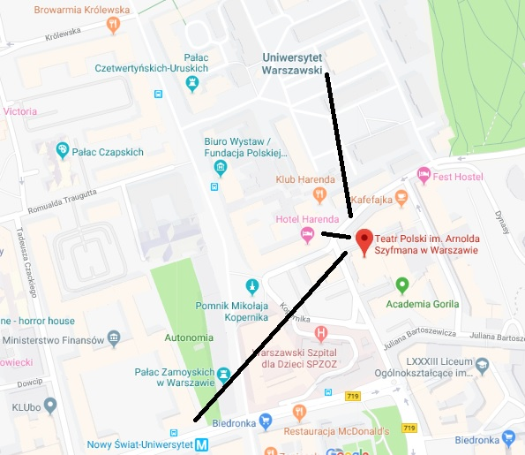
Jak dojechać do Teatru Polskiego?

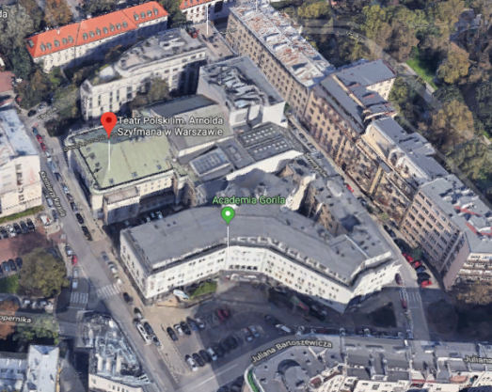

Dojazd samochodem :Duża Scena znajduje się przy ul. Kazimierza Karasia 2. Dojazd od ul. Tamka lub Świętokrzyskiej - skręt na rondzie w ul. Mikołaja Kopernika i prosto do ul. Karasia; dojazd od ul. Topiel - w górę ulicą Oboźną (jednokierunkowa) i skręt w lewo w ul. Karasia.

Dojazd autobusem : Przystanek Uniwersytet na ul. Krakowskie Przedmieście, linie: 102, 105, 111, 116, 128, 175, 178, 180, 195, 222, 503, E2, N44
lub przystanek Nowy Świat na ul. Świętokrzyskiej, linie: 102, 105, 178, 518.
Duża Scena - dojście do ul. Kazimierza Karasia 2 od przystanku Uniwersytet możliwe jest ul. Oboźną - skręt w lewo z Krakowskiego Przedmieścia w pobliżu Pałacu Staszica i pomnika Mikołaja Kopernika; dojście od przystanku Nowy Świat możliwe jest ul. Świętokrzyską, wzdłuż budynku Warszawskiego Szpitala dla Dzieci, następnie skręt w lewo na rondzie, w ul. Mikołaja Kopernika i prosto - przedłużenie w ul. Karasia.

Dojazd metrem
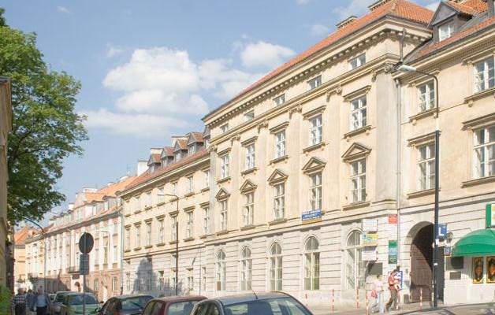
Dojazd II linią metra do stacji Nowy Świat - Uniwersytet, wyjście ze stacji oznaczone nr 1.
Opcja 1: po wyjściu ze stacji kierować się prosto ul. Świętokrzyską w kierunku ul. Tamka, wzdłuż budynku Warszawskiego Szpitala dla Dzieci, skręt w lewo (na rondzie) w ul. Mikołaja Kopernika i prosto - przedłużenie w ul. Kazimierza Karasia.
Opcja 2: po wyjściu ze stacji skręcić w lewo, w ul. Krakowskie Przedmieście, następnie w prawo przy pomniku Mikołaja Kopernika i Pałacu Staszica w ul. Oboźną lub ul. Mikołaja Kopernika, prosto do ul. Kazimierza Karasia.
Dojście ze stacji metra zajmuje około 3-4 minut.
KORPOPRACJE TAXI – nr tel : WAWA TAXI 1,50km 22 333 44 44 | GROSIK TAXI 22 646 46 46
Osobom chętnym możemy pomóc w organizacji noclegu w poniższych hotelach. Ceny zależą od terminu rezerwacji. Im wcześniej tym cena jest niższa.

Pokoje Gościnne Federacji Związków Zawodowych Metalowcy swym Gościom oferuje noclegi w pokojach 1, 2, 3, 4 osobowych. Pokoje są z łazienkami lub umywalkami.
Warszawa, ul. Długa 29
Dojazd do Teatru Polskiego liniami : 116 , 180 , 503 , 518
Od 50zł za osobę
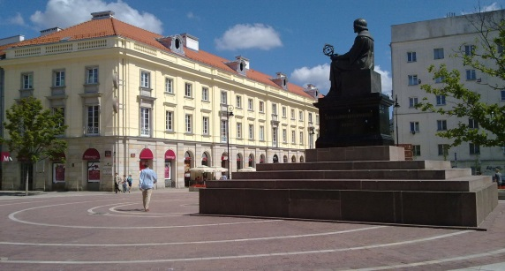
Hotel Harenda: ul. Krakowskie Przedmieście 4
Oddalony o 100metrów od Teatru.
Od 100z zł za osobę
Hostel Tatamka – od 60zł – ul. Tamka 30

Dojazd z dworca Centralnego liniami: 128 , 175 | Dojazd z dworca Zachodniego liniami: 158 , 517
Dojazd z dworca Wschodniego liniami: 116, 128, 503 , 518
Możemy również wybrać linie tramwajowe- wtedy wysiadamy na przystanku Stare Miasto – dojedziemy tam liniami 4, 13,20 ,23 ,26 i kierujemy się pieszo w kierunku Uniwersytetu Warszawskiego.
Miejsca dla uczestników w Teatrze zlokalizowane są na poziomach: parter, I piętro loże oraz balkon II piętro – na każdym piętrze znajduje się szatnia. Prosimy o pozostawianie okryć na poziomie na którym macie Państwo bilety.

